Resumen de contenidos, definiciones y conceptos
Música 1° Año CeSAP 2025

- La Música como medio de comunicación y función.
La música es un medio de comunicación que expresa ideas, sentimientos, emociones y pensamientos a través de sonidos, silencios, melodías, ritmo y armonía. Es un lenguaje universal que trasciende las barreras idiomáticas y culturales, y que permite conectar a las personas a un nivel emocional profundo.
La música tiene diversas funciones, entre ellas podemos mencionar, por ejemplo:
Comunicación, Bienestar, Creatividad, Entretenimiento etc.

Cancionero Oficial:
- Escuchar Repetidas veces los siguientes Himnos.
- Himno del Colegio Merceditas de San Martin: Enviado Por Audio
- Himno Nacional Argentino: https://www.youtube.com/watch?v=gUFcPI3LOqw
- Marcha a las Malvinas: https://www.youtube.com/watch?v=X1lQ5Cyf0PY
- Himno Provincial a Domingo Faustino Sarmiento: https://www.youtube.com/watch?v=U5sjeqPM8OI

El Sonido – Atributos o Cualidades del Sonido.

Altura: Es la Cualidad que se quiere expresar cuando se dice que un sonido es más grave o agudo y depende de la frecuencia vibratoria (es decir de la cantidad de Ciclos por segundo) en que vibran las ondas sonoras que percibimos. Cuanto más rápidamente Vibran, las percibimos como sonidos mas Agudos
Cuanto más lentamente Vibran, las percibimos como sonidos más Graves

Intensidad: Se refiere al volumen o dinámica del sonido, es decir, si es fuerte o suave. En la música, se utilizan indicaciones o reguladores como FF (fortísimo) o PP (pianísimo) para definir la intensidad.

Timbre: Se refiere a la característica o particularidad sonora de cada instrumento, Voces u Objeto que produce determinado sonido

Duración: Se refiere al tiempo que dura el sonido

Pulso y Ritmo

- Pulso: El Pulso es el latido de la música, es regular como el latido del corazón. Si ponemos el dedo en nuestra muñeca o en nuestro Cuello sentimos su pulso. Si escuchamos el Tic Tac del reloj, sentimos su pulso. El pulso de la música es la unidad métrica sobre la que se estructura el Ritmo, algunos pulsos son mas fuertes que Otros, a estos le llamamos acentos

- Ritmo: Cada Melodia Tiene Su Ritmo, que a diferencia del pulso no es siempre igual, esta Formado Por diferentes Duraciones. Estas duraciones se representan mediante figuras musicales

Figuras musicales y sus Silencios, Nombre y duración

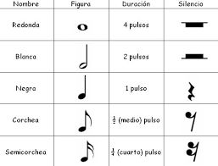

- El Pentagrama:
Es un gráfico de 5 líneas y 4 espacios donde se colocan las figuras musicales y sus silencios

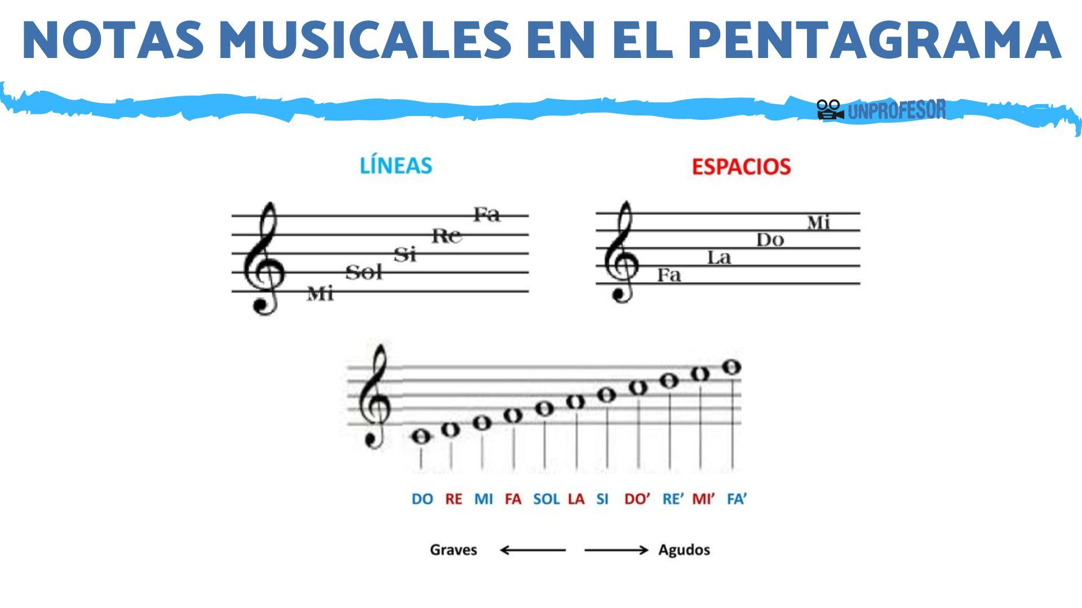

- Registros Vocales

Voces Femeninas Voces Masculinas

Soprano Tenor
Mezzosoprano Barítono
Contralto Bajo

Ver y escuchar atentamente los enlaces a los Siguientes registros Vocales

Voces Femeninas: https://www.youtube.com/watch?v=uQQxX3eATlg

Voces Masculinas: https://www.youtube.com/watch?v=ToHmF9c9b6U

